Уважаемые студенты!
Работаем в системе дистанционного образования. Заходите в дисциплину ФИЗИКА.
Первое занятие 23.03 – 29.03 Тема: Рентгеновское излучение (тема 14)
Второе занятие 30.03 – 5.04 Тема: Радиоактивность. Дозиметрия. Биологические основы действия ионизирующих излучений на организм.(тема 15)
Инструкция по работе с дистанционным модулем для студентов размещена ниже. Для каждой группы контрольное время выполнения заданий установлено до 21 час того дня, по которым проходят занятия по физике. Исключение для групп понедельника за 23 марта (121,122,119,120). Задания необходимо выполнить до 21 час 24 марта.
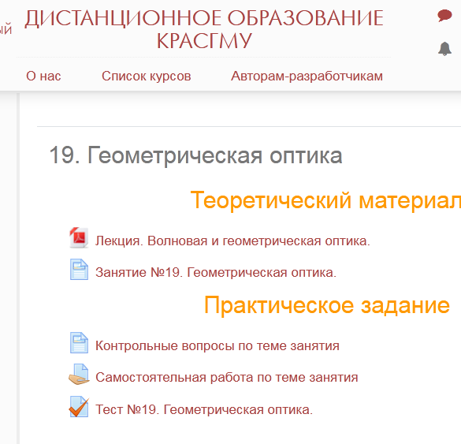

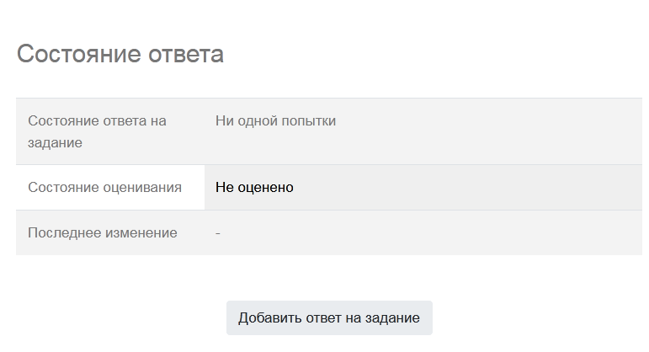

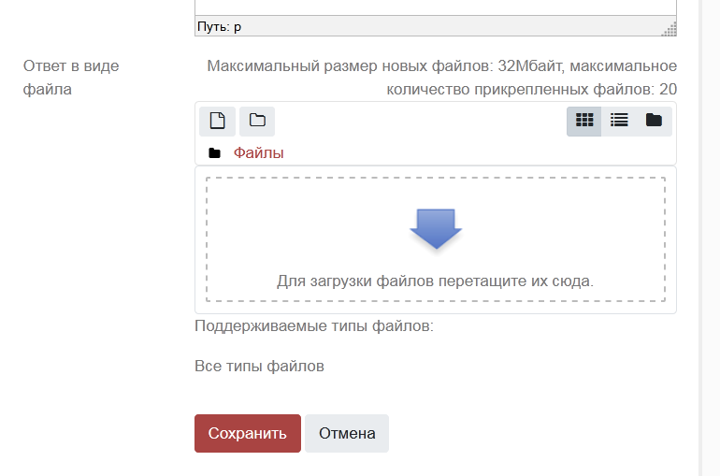
Если возникнут вопросы – свяжитесь со своим преподавателем.

